## Mireille Berghmans (Pepingen)

*"rechtstreekse communicatie met de mensen"*

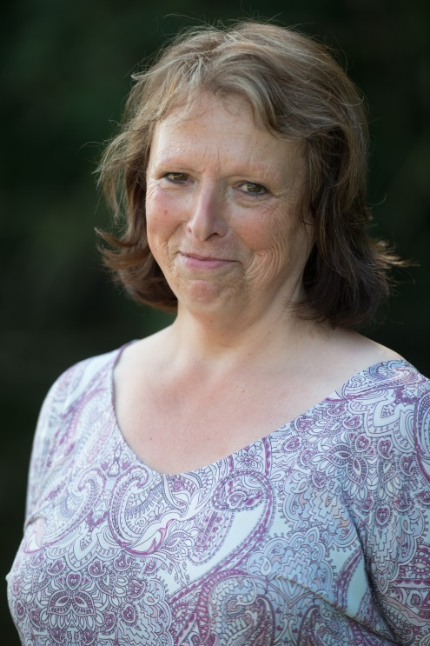Ik ben 61 jaar en gehuwd met Marcel, buschauffeur van de schoolbus van Harten Troef met vestigingen in Heikruis en Pepingen. Samen hebben we één dochter en zijn we ook fier op ons eerste kleinkind. Sinds mijn 16e werkte ik een achttal jaar in een winkel. Ik studeerde af in de richting “kantoor” om 37 jaar voor de gemeente Sint-Genesius-Rode te werken.

Sedert maart 2017 ben ik gepensioneerd. Sindsdien is er tijd voor hobby’s: bakken en breien.

Ik ben een vrouw van het terrein, sta dicht bij de mensen, jong en oud. Rechtstreekse communicatie met de mensen is mijn ding. DVP beoogt een nieuwe manier van besturen.

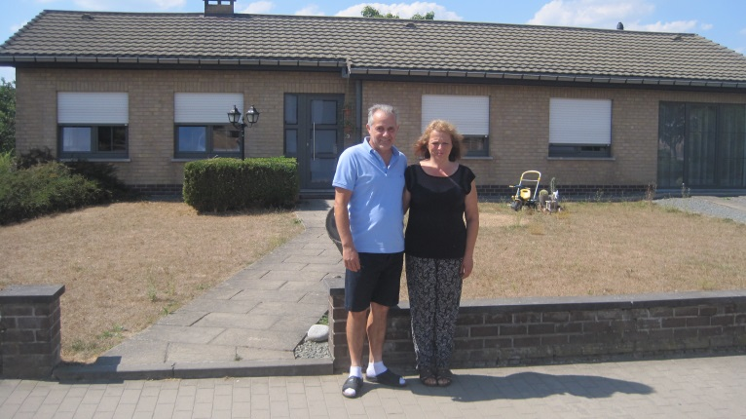DVP wil aan politiek doen voor iedereen en wil er zo veel mogelijk mensen bij betrekken. DVP wil een transparant, open, positief en opbouwende beleid voeren op een eerlijke, kwaliteitsvolle en moderne wijze ten dienst van en samen met de inwoners.